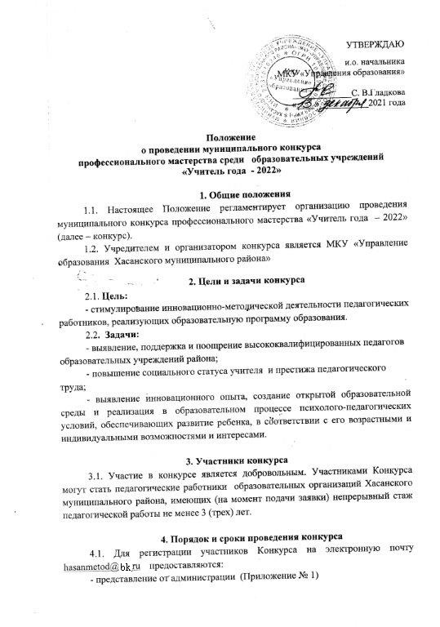

- анкета участника муниципального конкурса в срок до 25 января 2022 года (Приложение №2).

4.2. Конкурс проводится в 3 этапа с 14 февраля по 25 марта 2022:
- первый этап (заочный) - с 14 февраля по 28 февраля 2022 года;
- второй этап (очный) – с 4 марта по 16 марта 2022 г.;
- третий этап (очный) - заключительный - 25 марта 2022 года
Пять педагогов, набравших максимальное количество баллов на первом этапе, принимают участие в финале.

V. Конкурсные испытания
5.1. Первый этап с 25 февраля по 28 февраля
На 1 этапе участниками конкурса предоставляются:

- материалы об опыте своей работы для участия в первом (отборочном) этапе конкурса в электронном (видеопрезентация) и на бумажном носителе на электронный адрес: Zaytseva57z@yandex.ru. А также. раскрываются мотивы выбора профессии педагога образовательной организации, реализующей программы общего образования, и отражающее его собственные педагогические принципы и подходы к образованию и его понимание ценности и уникальности периода детства и миссии педагога в современных условиях).
Продолжительность выступления 5 мин.

- Технологическую карту с использованием технологии, указанной в видеопрезентации.

Данные материалы принимаются до 25 февраля 2022 года. Содержанием первого тура конкурса является изучение материалов из опыта работы, предоставленных конкурсантом.

Оценка публичного выступления проходит по следующим критериям:
- Общая и профессиональная эрудиция
- Аналитическая компетентность
- Практическая значимость представленной работы
- Культура публичного выступления Умение обосновывать заявленную позицию дополнительными аргументами .
Наибольший количество баллов -50

5.2. Второй этап конкурса с 4 марта по 16 марта 2022 г.
Во второй этап конкурса выходят конкурсанты, набравших наибольшее количество баллов по итогам первого этапа муниципального конкурса.
С 4 марта по 16 марта - Конкурсное испытание «Открытый просмотр урока»
Цель: демонстрация конкурсантом профессиональных компетенций в области проведения и анализа урока как основной формы организации учебно-воспитательного процесса .
На этом этапе конкурса конкурсант должен показать урок по заявленной тематике, в незнакомом классе. Возрастная группа, в которой будет проводиться урок, выбирается конкурсантом. Тема урока определяется в соответствии с календарно-тематическим планированием и рабочей программой по соответствующему направлению.
Регламент конкурсного испытания: проведение урока – 40 минут; самоанализ занятия и ответы на вопросы членов жюри – до 10 минут.
Критерии оценки занятия:
- профессиональная компетентность,
-умение работать с коллективом незнакомых детей,
- степень реализации принципов развивающего обучения,
-использование педагогических и информационно-коммуникационных технологий,
- общая культура (культура общения);
-поддержка самостоятельности, активности и творчества воспитанников ---соответствие открытого педагогического мероприятия предоставленному опыту.
- умение провести самоанализ проведенного мероприятия.
Максимальное количество баллов -60

5.3. Финальный этап: проводится 25 марта 2022 в актовом зале администрации.
Финал Конкурса включает ряд конкурсных испытаний:
«Визитная карточка» - (регламент 5 минут). Конкурсант в формате самопрезентации представляет себя как человека и профессионала (раскрываются мотивы выбора профессии педагога образовательной организации, реализующей общего образования, и отражающее его собственные педагогические принципы и подходы к образованию и его понимание ценности и уникальности периода подросткового детства и миссии педагога в современных условиях). Форма самопрезентации – свободная, возможно участие группы педагогов поддержки).
Максимальное количество баллов - 40
Критерии оценивания:
- соответствие теме (10 баллов);
- информативность (10 баллов);
- оригинальность (10 баллов);
- полнота и корректность подачи информации (10 баллов).
Решение психолого-педагогических ситуаций. В течение 5 минут участник Конкурса должен разрешить предложенную членами жюри педагогическую ситуацию.- 10 баллов
«Педагогическая риторика» - профессиональный диалог .
Участники конкурса участвуют в диалоге с членами жюри по актуальным вопросам состояния современного образования в РФ.
Конкурсанты формулируют свои профессиональные взгляды, ценности, позиции в свободной дискуссии. Содержание вопросов формируется из законодательных и нормативных документов, определяющих государственную образовательную политику в сфере образования. Вопросы носят общий характер и выявляют общий уровень профессиональной грамотности педагогического работника
Максимальное количество баллов – 50 баллов
Критерии оценки
- понимание тенденций развития образования;
- масштабность и нестандартность суждений; решений
- обоснованность и конструктивность предложений;
- коммуникация и языковая культура;
- наличие ценностных ориентиров и личная позиция.

6. Подведение итогов и награждение победителей

Выполнение конкурсных заданий каждым участником рассматриваются всеми членами конкурсной комиссии. Состав конкурсной комиссии утверждается приказом МКУ «Управление образования Хасанского муниципального района».
На основании среднего балла, выставленного каждым членом конкурсной комиссии каждому конкурсанту по всем конкурсным заданиям (двух этапов), выстраивается рейтинг участников.
В случае равенства баллов участников распределение мест в рейтинге между ними определяется путем голосования всех членов конкурсной комиссии, в случае равенства голосов решающим голосом обладает председатель конкурсной комиссии.
Участники Конкурса награждаются дипломами управления образования Хасанского муниципального района, победитель и призеры Конкурса - грамотами управления образования Хасанского муниципального района и призами.
Победитель Конкурса заявляется Оргкомитетом Конкурса на участие в региональном этапе Всероссийского конкурса.

7. Финансирование Конкурса

Расходы по проведению Конкурса осуществляются за счёт средств бюджета МКУ «Управления образования». Руководители ОУ, спонсоры и другие частные лица могут устанавливать индивидуальные призы для конкурсантов.

Приложение 1

В Оргкомитет
муниципального конкурса
«Учитель года 2022 года»

Представление

________________________________________________________________
(наименование 00)

выдвигает _______________________________________________________
(фамилия, имя, отчество кандидата на участие в конкурсе)
________________________________________________________________
(занимаемая должность, наименование — по трудовой книжке)
________________________________________________________________
(место работы, наименование в соответствии с Уставом)

________________________________________________________________
выдвигает _______________________________________________________
________________________________________________________________
________________________________________________________________
на участие в муниципальном конкурсе «Педагог года»

Должность руководителя
_____________________________________________________
(фамилия, имя, отчество)
(подпись)
М. П.

Приложение 2
Анкета участника муниципального конкурса
профессионального мастерства
«Учитель года – 2022»
_________________________________________________
(фамилия, имя, отчество)
1. Общие сведения
Населённый пункт
Дата рождения (день, месяц, год)
Место рождения
Адрес личного Интернет-ресурса, где можно познакомиться с участником и публикуемыми им материалами
2. Работа
Место работы (полное наименование образовательной организации в соответствии с её уставом)
Занимаемая должность (наименование в соответствии с записью в трудовой книжке)
Общий трудовой стаж
(полных лет на момент заполнения анкеты)
Общий педагогический стаж
(полных лет на момент заполнения анкеты)
Стаж работы в образовательной системе Хасанского района
Дата установления квалификационной категории (если она имеется), какой именно категории
Почётные звания и награды (наименования и даты получения в соответствии с записями в трудовой книжке)

3. Образование
Название и год окончания организации профессионального образования (без сокращений)
Специальность, квалификация по диплому
Дополнительное профессиональное образование за последние три года (наименования дополнительных профессиональных программ, места и сроки их освоения)
4. Общественная деятельность
Участие в разработке и реализации муниципальных, региональных, федеральных, международных программ и проектов
(с указанием статуса участия)
5. Контакты
Рабочий адрес с индексом
Домашний адрес с индексом
Рабочий телефон
Мобильный телефон
Рабочая электронная почта
Личная электронная почта

